Įjungimo/išjungimo jungiklis

ir daug daugiau...

— EKSPERIMENTŲ SU AKUMULIATORIAIS SAUGA

Čia tai bent!

Labai greitai šliaužiu

NUSKAITYKITE

QR KODĄ, KAD PERŽIŪRĖTUMĖTE SPAVOTĄ VADOVĄ

arba eikite į:

www.kosmos.de/

int/Rusty

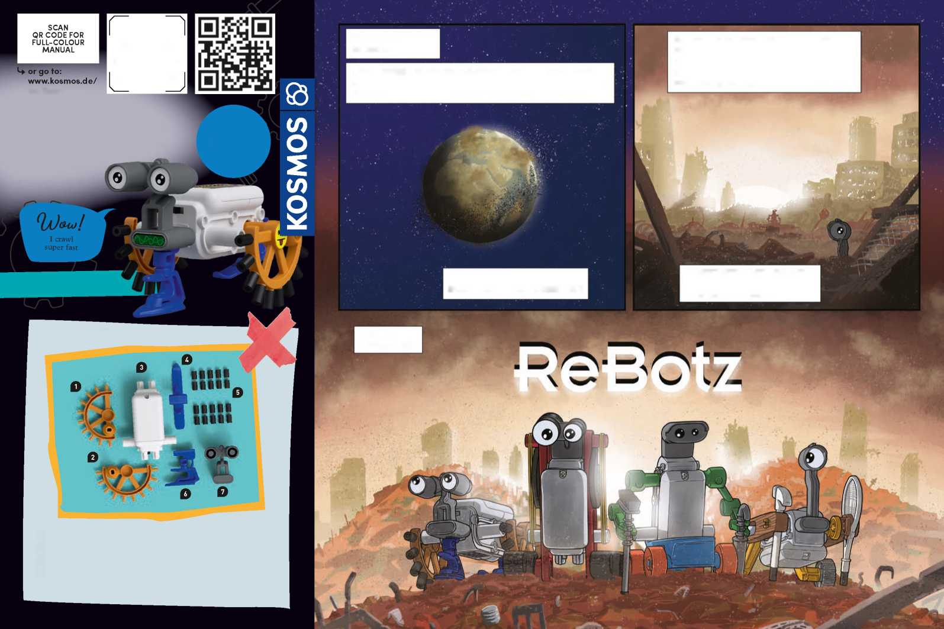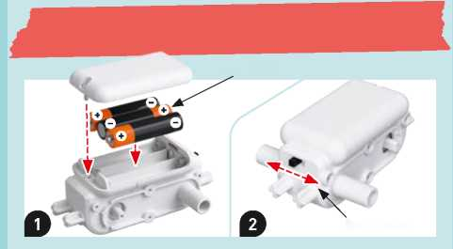

K A L B O S

ReBotz

RUSTY

Jūsų robotų

grupė

ĮRANGA

Anglų, vokiečių, prancūzų, italų, italų, olandų

2583-ieji *METAI*.

DĖL ŠIMTMEČIUS TRUKUSIOS APLINKOS TARŠOS ŽEMĖ TAPO NETINKAMA GYVENTI. ŽMONIJA BUVO IŠSTUMTA Į DIDŽIULĘ KOSMOSO ERDVĘ ...

KAI KURIE DRĄSŪS IR VIENIŠI ROBOTAI LIKO NUOŠALYJE. JIE KLAIDŽIOJA PO DYKYNĘ IEŠKODAMI ATSARGINIŲ DALIŲ IR KITŲ ROBOTŲ.

KARTU JIE ĮVEIKIA ŠIO NUNIOKOTO PASAULIO PAVOJUS.

... TAČIAU PLANETA NEBUVO VISIŠKAI APLEISTA!

JIE VADINA SAVE ...

— SAUGOS INFORMACIJA

**ĮSPĖJIMAS!** Netinka vaikams iki 3 metų amžiaus. Smulkiosios dalys Pavojus užspringti. Saugokite pakuotę ir instrukcijas, nes jose yra svarbios informacijos.

3 x AAA (1,5 volto, LR03 tipas, mikro)

Pastabos dėl elektrinių ir elektroninių komponentų išmetimo:

Šio gaminio elektroniniai komponentai yra perdirbami/perdirbami.

Aplinkosaugos sumetimais nemeskite jų į buitines atliekas pasibaigus jų naudojimo laikui. Jie turi būti pristatyti į elektroninių atliekų surinkimo vietą, pažymėtą šiuo simboliu:

Dėl tinkamos šalinimo vietos kreipkitės į vietos valdžios institucijas.

* Akumuliatorius gali įdėti, išimti ir pakeisti tik suaugusieji.
* Kad galėtumėte naudoti modelius, jums reikės trijų AAA akumuliatorių (1,5 volto, tipas AAA/LR03), kurios negalėjo būti įtrauktos į rinkinį dėl jų riboto galiojimo laiko.

Vadovas

* Akumuliatoriai neturi būti sujungti trumpuoju jungimu. Dėl trumpojo jungimo laidai gali perkaisti ir baterijos gali sprogti.
* Negalima kartu naudoti įvairių tipų arba naujų ir senų baterijų.
* Įdedant akumuliatorius būtina atkreipti dėmesį į tai, ar atitinka poliškumas. Švelniai įspauskite juos į akumuliatoriaus skyrius (1 pav.).
* Neįkraunamųjų akumuliatorių įkrauti negalima. Jie gali sprogti!

**5** Guminiai dangteliai 20x

**6** Lygintuvas

**7** Galva

**8** Lipdukų lapas (nuotraukos nėra)

**1** Dešinysis ratas

**2** Kairysis ratas

**3** Variklio modulis

**4** Slidė

* Įkraunamuosius akumuliatorius galima įkrauti tik prižiūrint suaugusiesiems.
* Išsikrovusius akumuliatorius reikia išimti iš žaislo.
* Saugokite maitinimo gnybtus nuo trumpojo jungimo.
* Panaudotus akumuliatorius išmeskite laikydamiesi aplinkosaugos reikalavimų, o ne į buitines atliekas.
* Stenkitės nedeformuoti akumuliatorių.

— ROBOTO SURINKIMAS

— ROBOTO SURINKIMAS

2

— EKSPERIMENTAI

— SUJUNKITE REBOTZ

kosmos.de/rebotz

„ReBotz“ dalis galima sukeisti viena su kita, kad galėtumėte išrasti savo naujus ir keistus „ReBotz“ derinius. Keletą idėjų galite pamatyti nuskaitydami QR kodą čia.

— LIPDUKAI

Štai pavyzdys, kaip papuošti „ReBot“ pridedamais lipdukais.

Leidimo duomenys

0726010 AN 010723-LT / Master_1602574

Vadovas „ReBotz - Rusty“, prekės Nr. 7617059

© 2022, 2023 Franckh-Kosmos Verlags-GmbH & Co. KG Pfizerstraße 5-7 • 70184 Stuttgart, DE, Tel. +49(0)711-2191-343

Projektų valdymas ir tekstas: Jonathan Felder Techninių produktų kūrimas: Björn Stolpmann Vadovo projektavimo koncepcija: Atelier Bea Klenk, Berlynas Vadovo išdėstymas: komuniki, Würzburg

Pakuotės dizaino koncepcija: Peter Schmidt Group, Hamburg Pakuotės išdėstymas: Studio Gibler, Štutgartas

Rankinės nuotraukos: argfx, St. Ulrich am Waasen; Jamie Duplass (visos lipnios juostelės)

Pakavimo nuotraukos: Aydt Design, Pforzheim

Komiksas: Daniel Alles, Hamburgas

Šis produktas ir visos jo dalys yra saugomos autorių teisių. Bet koks naudojimas už siaurų autorių teisių įstatymo ribų neleidžiamas be leidyklos sutikimo ir yra baudžiamas. Tai ypač taikoma reprodukcijoms, vertimams, mikrofilmams ir saugojimui bei apdorojimui elektroninėse sistemose, tinkluose ir laikmenose. Mes negarantuojame, kad visa šiame gaminyje esanti informacija yra be nuosavybės teisių.

Išspausdinta Kinijoje

Gali būti atliekami techniniai pakeitimai

Vis dar turite klausimų?

Mūsų klientų aptarnavimo tarnyba mielai jums padės: kosmos.de/servicecenter

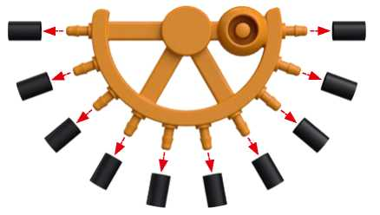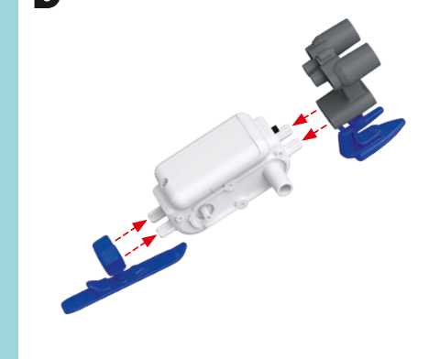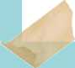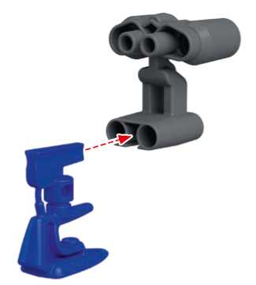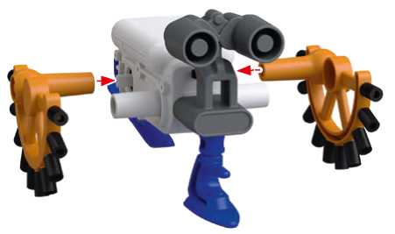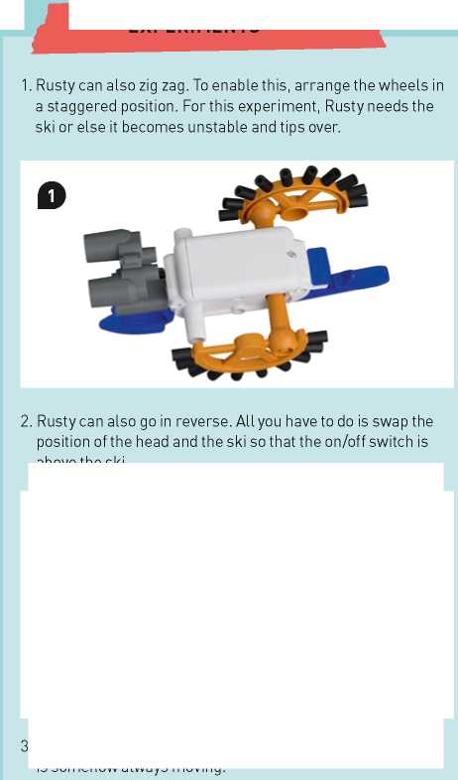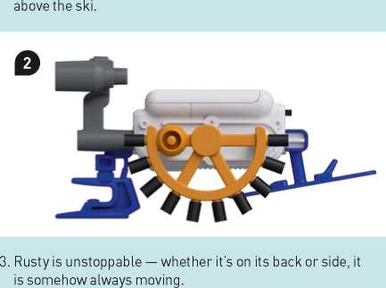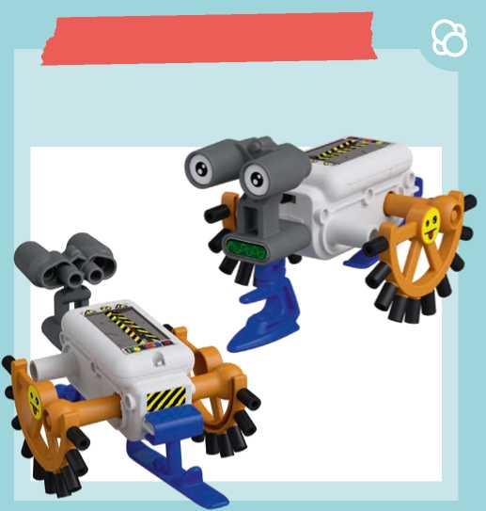

1. Rusty taip pat gali zigzagą. Norėdami tai įjungti, padėkite ratus išskirstytoje padėtyje. Šiam eksperimentui Rusty reikia slidžių arba jis taps nestabilus ir apsivers.

2. Rusty taip pat gali važiuoti atbuline eiga. Jums tereikia sukeisti galvos ir slidžių padėtis, kad įjungimo/išjungimo jungiklis būtų virš slidžių.

3. Rusty yra nesustabdomas — nesvarbu, ar jis yra ant nugaros, ar ant šono, jis kažkaip visada juda.